【お知らせ】

会宝産業株式会社は、おかげさまで創業50周年となります。

平素より格別のお引き立てをいただきまして、厚く御礼申し上げます。

これに伴いまして、弊社のロゴマークと社名が変更いたしましたことをお知らせいたします。

ロゴマークは今まで以上に親しみを持っていただくため、より会社の理念を分かりやすく表現する為に変更いたしました。

こちらが新しいロゴマークとなります。(文章の下にロゴを入れる、コンセプト文字が大きくなるように拡大をする)

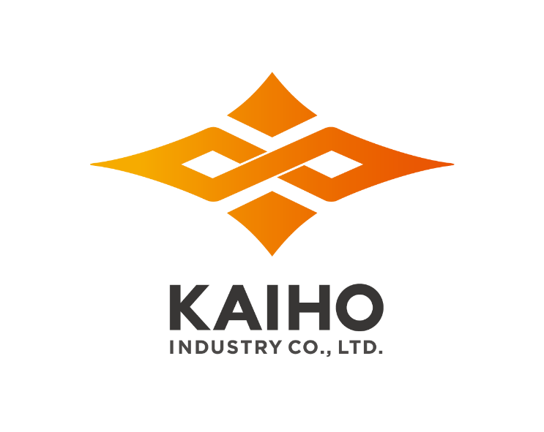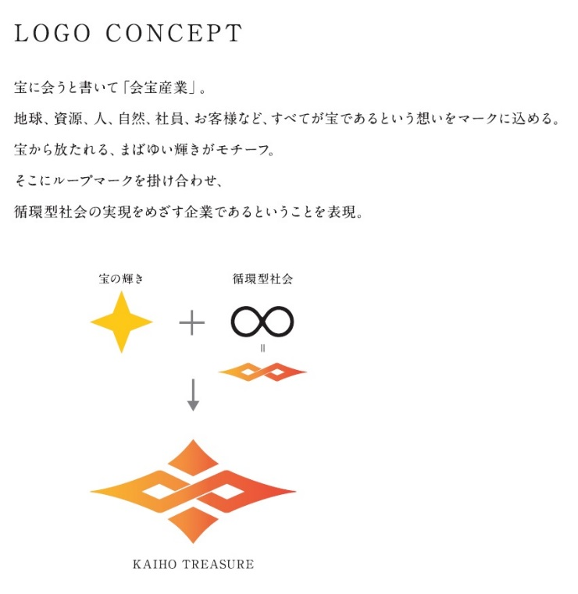

社名（英語表記）を「Kaiho Sangyo Co., Ltd」から「Kaiho Industry Co., Ltd」に変更を致しました。

今後とも会宝産業をよろしくお願いいたします。